XXXV Congresso Nazionale Forense
Lecce, 5/8 ottobre 2022

1-ESCURSIONE Galatina e Gallipoli con winetasting tour
6 ottobre 2022
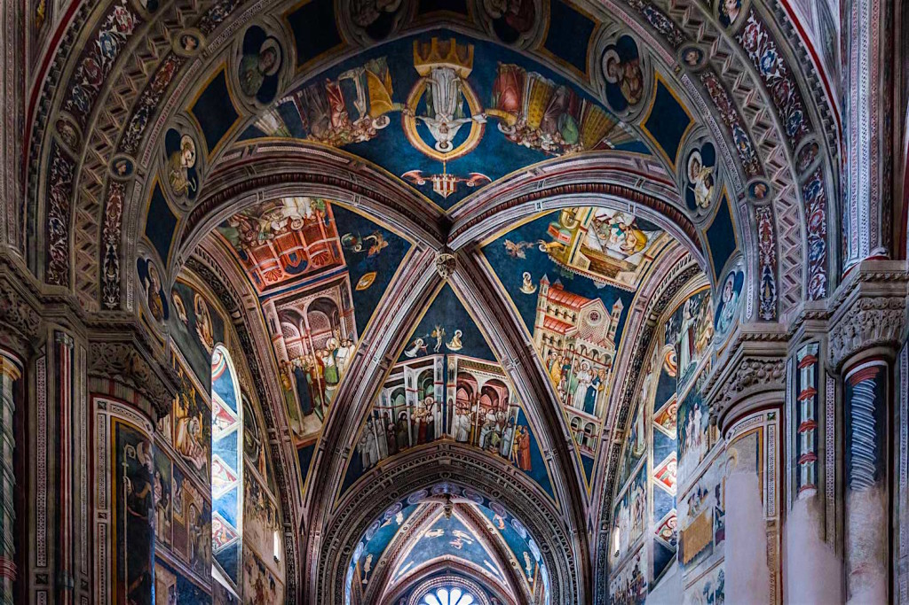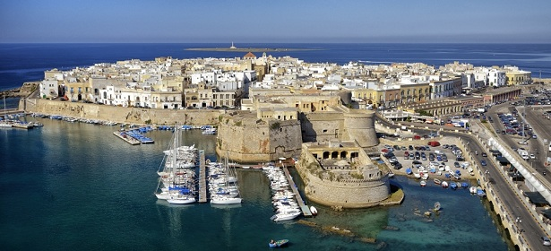
9.00- Ritrovo con la guida presso Hotel Tiziano e partenza per Galatina con bus privato.

9.30- Arrivo a Galatina e visita guidata.

Dalle tre porte della città vecchia, Porta Luce, Porta Nuova e Porta dei Cappuccini, si diramano le stradine del centro storico. Ad introdurre alle meraviglie del borgo antico, c’è la “lampada senza luce”, chiamata dai galatinesi “la pupa”, che accoglie il visitatore che s’accinge a imboccare la via che porta l’attuale sede del Comune, Palazzo Orsini.

Da qui, portici e palazzi settecenteschi abbelliti da imponenti portali e balconi brulicano fino a placarsi davanti alla maestosa Basilica Orsiniana di Santa Caterina d’Alessandria, vero scrigno di tesori della fede.
Visita guidata della Basilica.

11.30 - Partenza per Gallipoli
12.00 – Arrivo a Gallipoli e visita guidata del centro storico,

Il borgo antico, arroccato su un’isola di origine calcarea, è collegato alla terraferma e alla città nuova da un ponte ad archi del Novecento. Le mura, i bastioni e le torri, che un tempo proteggevano la città dagli invasori, oggi la riparano dalle mareggiate donandole un fascino d’altri tempi. La fortezza angioina, quasi completamente circondata dal mare, di recente ristrutturazione, è accessibile dalla città vecchia ed offre la possibilità di immergersi nella storia attraverso torrioni, gallerie, corridoi e maestose sale.
La città vecchia sembra annunciarsi con la Fontana greca, monumento in realtà di origine rinascimentale, con frontone barocco, mentre alle sue spalle, tra il dondolio delle paranze nel mare si affacciano il Santuario di Santa Maria del Canneto e la Chiesetta di Santa Cristina, protettrice della città, santa prediletta dagli uomini del mare, che introducono ai beni del Polo Museale nel cuore del borgo antico e alle tante chiese confraternali.

14.00- trasferimento in Cantina per winetasting tour di tre etichette e light lunch

15.00- partenza da Gallipoli

16.00- arrivo a Lecce e fine dei servizi

Costo a persona: euro 80.00 Numero pax: Min 35

La quota include:

- Trasporto in bus privato Lecce-Galatina-Gallipoli-Lecce
- Guida come da programma
- Ingresso Basilica Santa Caterina d’Alessandria
- Wine tasting tour di tre etichette e light lunch

La quota non include:

- Ingressi extra nei beni culturali
2- ESCURSIONE LECCE Centro storico
6 ottobre 2022

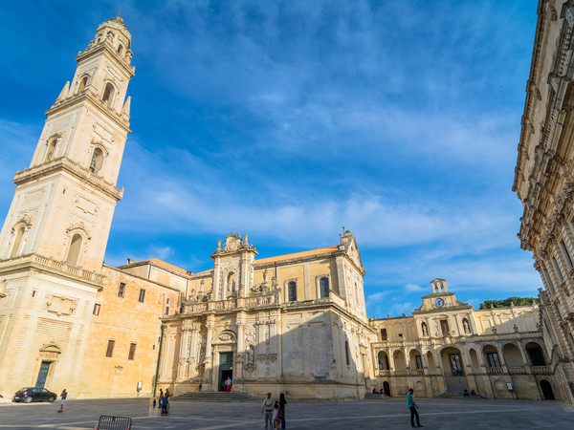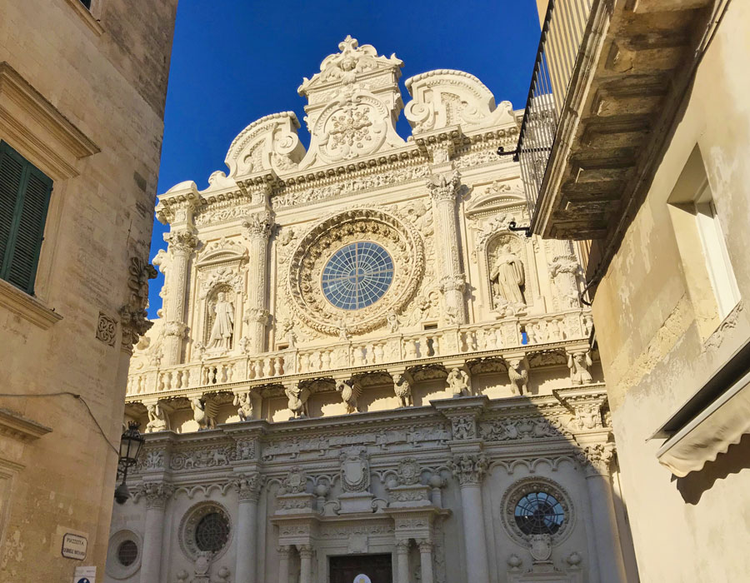
16.30- Incontro con la guida presso Hotel Tiziano per raggiungere le Mura Urbiche, da dove parte la visita guidata della città.

Tra le vie del centro storico, il cuore della città, capace di racchiudere le maggiori bellezze architettoniche cittadine in una commistione di stili ed epoche e veri e propri tesori d’artigianato, come le botteghe della cartapesta dove si apprendono i segreti dei maestri cartapestai.
Dalle forti radici messapiche e chiamata Lupiae sotto il dominio romano, la città accoglie con il fasto del suo barocco che fa capolino nei portali dei palazzi e dalle facciate delle tantissime chiese che si snodano lungo le vie racchiuse dalle tre antiche porte di accesso alla città: Porta Rudiae, Porta San Biagio e Porta Napoli. Denominatore comune dell’esuberanza barocca peculiare della città, è la pietra leccese, tanto morbida e friabile che i maestri scalpellini poterono realizzare ricami raffinatissimi che raggiungono l’apice della bellezza nella facciata della Basilica di Santa Croce per poi continuare nell’abbraccio sacro della spettacolare piazza Duomo dove svetta il campanile e si affacciano il vescovado e il bel palazzo del Seminario. Forza e imponenza, invece, caratterizzano il suo castello riedificato per ordine di Carlo V su progetto di Gian Giacomo dell’Acaya mentre l’Anfiteatro Romano adiacente la centrale piazza Sant’Oronzo regala un suggestivo affaccio sulla storia che ha attraversato la città.
19.00 fine dei servizi
Costo a persona: euro 20.00 Numero pax: Min 35

La quota include:
- Guida come da programma
- Ingressi Chiese di Lecce, circuito Leccecclesiae

La quota non include:
- Ingressi extra nei beni culturali

3-SPETTACOLO “I misteri di Santa Croce”
6 ottobre 2022

20.00- Lecce, Basilica di Santa Croce, inizio spettacolo serale riservato ai partecipanti al congresso e agli accompagnatori.

A porte chiuse, oltre l’orario di apertura al pubblico, la straordinaria Basilica di Santa Croce rivela il suo misterioso splendore. I visitatori seguono un percorso immersivo che coniuga luce e musica, arte e architettura, con una particolare attenzione agli altari di Celestino V e San Francesco di Paola, alla tavola della Trinità e alla reliquia della vera Croce.

20.45- fine spettacolo.

Costo a persona: euro 15.00

4-ESCURSIONE Taranto e Grottaglie
6 ottobre 2022
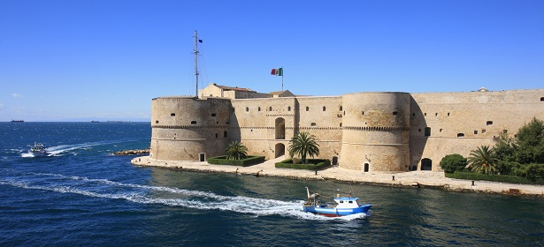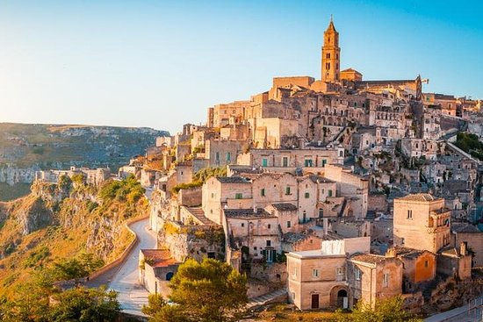
8.30- Ritrovo con la guida presso Hotel Tiziano e partenza per Taranto con bus privato.
9.45- Arrivo previsto a Taranto e visita guidata.

Vista dall’alto, Taranto è un condensato di storia che si intreccia con il mare e si dipana nel borgo antico, tra palazzi nobiliari, i suoi gioielli sotterranei e l’imponente Castello.
È chiamata “la città dei due mari”, Taranto, bagnata dal Mar Grande e dal Mar Piccolo, con una posizione strategica che l’ha resa protagonista di importanti vicende storiche. Le antiche testimonianze più preziose sono custodite presso il Museo archeologico nazionale, il Marta, dove è possibile ammirare i famosi “Ori di Taranto”, raffinate produzioni dell’arte orafa locale tra il IV e il II secolo a.C., oltre all’immensa raccolta di reperti archeologici provenienti da tutta la provincia ionica.

La storia di Taranto corre lungo i due ponti che collegano la città vecchia a quella moderna. Oltre al ponte di pietra costruito dopo l’alluvione del 1883, il ponte girevole inaugurato nel 1887 continua ad avere il fascino delle grandi opere di ingegneria meccanica e conduce nel dedalo di vicoli intorno alla centrale via Cava, lungo la quale fioriscono diverse botteghe artigiane.

In questo istmo di terra si ergono architetture nobili e chiese di epoche e stili differenti come la Cattedrale di San Cataldo a cavallo tra il romanico e il barocco, o quella di San Domenico dai lineamenti gotici.

13.30- pranzo in ristorante tipico

15.00- partenza per Grottaglie

15.30- arrivo a Grottaglie e visita guidata.
Ha un cuore di ceramica pregiata e un’anima antica Grottaglie, patria di opere in terracotta dalle mille forme e squillanti colori.
Situata su una piccola collina a pochi chilometri da Taranto, sul ciglio del gradone murgiano che scende verso il Mar Piccolo, Grottaglie affonda le sue origini nei verdeggianti e spettacolari canyon che la circondano, dove si leggono ancora arcaiche tracce di vita.

Dalla terra, la città sembra aver tratto l’arte che l’ha resa famosa nel mondo. Intorno al prezioso centro storico, infatti, caratterizzato da stradine tortuose e casette dalle basse volte, si estende il quartiere delle ceramiche, fucina creativa di raffinate opere in terracotta. Continuano a girare i torni nelle oltre 50 botteghe in cui le generazioni di artigiani si susseguono da sempre dando vita a piatti, vasellame, acquasantiere, dame e cavalieri, e i famosi “pomi” di ceramica smaltata, simboli dell’arte figula grottagliese. Forme e colori dell’artigianato hanno spesso dato un volto ai santi esprimendo la devozione della città.

17.00 partenza per Lecce

18.00- arrivo previsto a Lecce

Costo a persona : euro 100.00 Numero pax: Min 35

La quota include:
- Guida come da programma
- Ingresso al Marta- Museo archeologico nazionale
- Light lunch, bevande escluse

La quota non include:
- Ingressi extra nei beni cultural

5-ESCURSIONE Otranto e la Grecìa Salentina
7 ottobre 2022
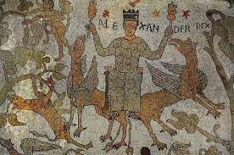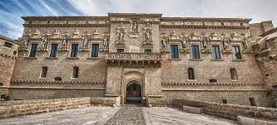
8.30- Ritrovo con la guida presso Hotel Tiziano e partenza per Otranto con bus privato.

9.15- Arrivo a Otranto e visita guidata.
Passeggiando nella parte più antica di Otranto ci si immerge nel fascino millenario di un borgo racchiuso dalle mura aragonesi, con le case bianche e il dedalo di stradine lastricate di pietra viva che convergono verso la Cattedrale romanica, caratterizzata dall’imponente rosone rinascimentale. All’interno si dispiega il prezioso pavimento musivo realizzato nel XII secolo dal monaco Pantaleone, un compendio dell’immaginario medievale raffigurante l’albero della vita con scene che mescolano sacro e profano. Da non perdere è il castello voluto da Alfonso d’Aragona alla fine del Quattrocento, in stretta relazione con la cinta muraria, che fa da sfondo a mostre d’arte ed eventi.
11.00- Partenza per Melpignano
11.30- Arrivo a Melpignano e visita guidata
Nel cuore della Grecìa Salentina, sorge il borgo di Melpignano. Inserito nel club Borghi Autentici d’Italia e nell’associazione Comuni Virtuosi, il piccolo borgo a fine agosto è inondato dagli oltre centomila spettatori della Notte della Taranta.
A fare da sfondo all’evento, unico nel Sud Italia, è il piazzale antistante il solitario Convento degli Agostiniani in stile barocco, costruito tra il 1573 e il 1662, con il suo tripudio di colonne, volute e cherubini.
Da qui, con una breve passeggiata si raggiunge il centro storico. Il Palazzo Marchesale De Luca, voluto da Giorgio Castriota-Scanderbeg nel 1636, si erge sul fianco di via Roma. Stupisce il giardino di pertinenza, piccola oasi di verde dei signori di un tempo.
Ma la vera sorpresa è al termine di via Roma, dove l’insolita piazza San Giorgio sfoggia una struttura porticata realizzata nel ’500 per ospitare un fiorente mercato settimanale che si svolgeva su bancali di pietra calcarea. La piccola Chiesa dell’Annunziata e la Chiesa Madre dedicata al patrono San Giorgio, invece, conferiscono a questo luogo di commercio un’aurea di sacralità

12.30- partenza per Corigliano d’Otranto
12.45- arrivo a Corigliano d’Otranto e passeggiata guidata del centro storico.
Il profumo mediterraneo della Grecìa Salentina inebria i vicoli e le caratteristiche corti del centro storico di Corigliano, dominate dal castello.
È una lingua di terra che affonda le radici nell’antica Grecia, quella al centro del Salento del quale fa parte Corigliano d’Otranto, premiato con la Bandiera Arancione dal Touring Club Italiano. Nel comune ellenofono le origini bizantine risuonano nei nomi delle vie e nei racconti di quei pochi che ancora parlano griko.
Il paese racconta storie di dame e cavalieri, castelli e battaglie perché Corigliano fu dei De’ Monti e dei Trane, che vi subentrarono nel XVII secolo. Entrambe le famiglie misero mano al maniero facendone prima una fortezza inespugnabile
e dopo una nobile e vezzosa residenza dalla facciata barocca.
Ci si può perdere nella magia del suo centro storico, impreziosito dalle tipiche case a corte che si dipanano lungo via San Nicola, e conducono alla settecentesca chiesa dedicata al patrono dal bel portale scolpito.
Tra le pieghe del passato emerge anche una storia d’amore. Quella narrata nel bellissimo Arco Lucchetti, datato 1497, che sormonta l’entrata di una piccola corte e nel quale si leggono, finemente intagliati nella pietra, i simboli bizantini dell’amore di un uomo per la sua sposa.

14.00- pranzo in ristorante nel centro storico di Corigliano d’Otranto
15.30- Rientro a Lecce
16.00- Arrivo a Lecce e fine dei servizi.

Costo a persona: euro 80.00 Numero pax: Min 35

La quota include:
- Trasporto in bus privato Lecce-Otranto-Melpignano-Corigliano d’Otranto -Lecce
- Guida come da programma
- Light lunch a Corigliano d’Otranto, bevande escluse

La quota non include:
- Ingressi extra nei beni culturali
6-ESCURSIONE Valle d’Itria (Ostuni, Alberobello e Martina Franca)
7 ottobre 2022

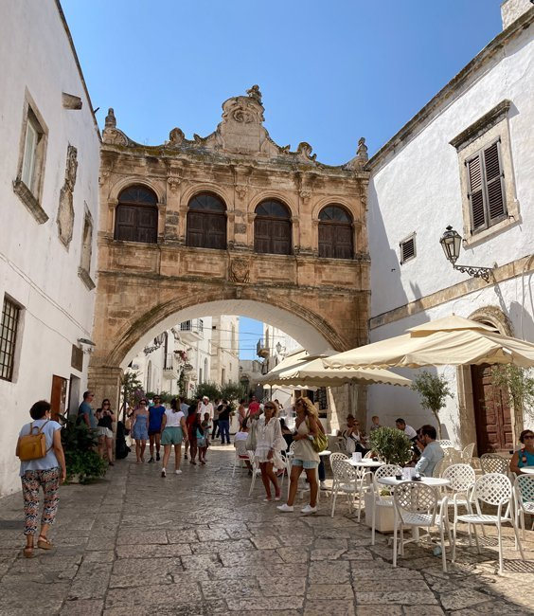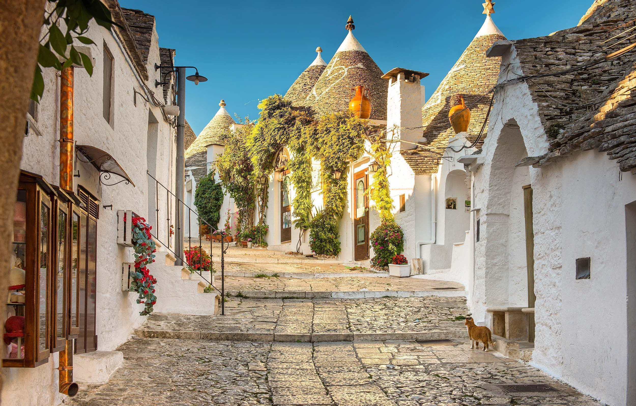

8.30- Ritrovo con la guida presso Hotel Tiziano e partenza per Ostuni con bus privato.
9.45- Arrivo previsto a Ostuni e visita guidata.

Pittoresca e tutta da scoprire è Ostuni, la Città bianca. Vanta un borgo medievale meraviglioso, ricco di stradine e abitazioni imbiancate con la calce in un dedalo che ricorda una casbah araba. Una passeggiata nella città vecchia, detta la “terra” per distinguerla dalla più recente “marina”, regala scorci pittoreschi tra vicoli, ripide scalinate, corti e piazzette su cui si affacciano case bianche impreziosite da gerani, botteghe artigiane, ristoranti tipici e negozietti.
11.45- trasferimento ad Alberobello
12.30- arrivo previsto ad Alberobello e visita guidata.
L’impressionante distesa di trulli di Alberobello è stata riconosciuta Patrimonio Mondiale UNESCO nel 1996 e premiata con la Bandiera Arancione dal Touring Club Italiano in virtù dell’eccellente offerta ricettiva e dell’armonia architettonica. Viuzze tortuose e piazzette caratteristiche s’intrecciano nel Rione Monti, dove si distinguono i “trulli siamesi”, dall’originale copertura a due coni, la Chiesa di Sant’Antonio.
Il ”Trullo” è una caratteristica casa contadina, costruita su una pianta centrale con muri a secco, senza malta, su cui poggia una cupola a forma di cono rivestito, sempre a secco, da filari concentrici di lastre lisce di pietre grigie locali.
14.00- pranzo in ristorante
15.30- partenza prevista per Martina Franca.
16.00- arrivo a Martina Franca e visita guidata.
I curiosi pinnacoli dei trulli, le distese di uliveti e il bianco delle casupole antiche di Martina Franca spiccano nel verde della Valle d’Itria e invitano alla scoperta. Martina Franca deve il suo nome in parte alla devozione per San Martino, che salvò i suoi abitanti dalle invasioni nemiche, e in parte ai tempi in cui Filippo d’Angiò offriva ai propri abitanti franchigie sul pagamento delle tasse. La cittadina, una delle più popolose della provincia tarantina, è un crogiolo di storia e arte.
Ad impreziosire il centro storico sono le caratteristiche casette bianche che si sviluppano in verticale e si dipanano in stradine tortuose, e il barocco sontuoso di Palazzo Ducale, Palazzo Martucci, Palazzo dell’Università, Palazzo Motolese, Palazzo Maggi, Palazzo Ancona e, sempre all’interno della cinta muraria medievale, la pregiata Basilica di San Martino che custodisce le sculture di Stefano da Putignano e Giuseppe Sammartino.

17.30- partenza per Lecce

19.00- arrivo previsto a Lecce

Costo a persona : euro 100.00 Numero pax: Min 35

La quota include:
• Trasporto in bus privato Lecce-Ostuni-Alberobello-Martina Franca
• Guida come da programma
• Light lunch ad Alberobello, bevande escluse
La quota non include
• Ingressi extra nei beni culturali

7-SPETTACOLO “I misteri di Santa Croce”
7 ottobre 2022

20.00- Lecce, Basilica di Santa Croce, inizio spettacolo serale riservato ai partecipanti al congresso e agli accompagnatori.

A porte chiuse, oltre l’orario di apertura al pubblico, la straordinaria Basilica di Santa Croce rivela il suo misterioso splendore. I visitatori seguono un percorso immersivo che coniuga luce e musica, arte e architettura, con una particolare attenzione agli altari di Celestino V e San Francesco di Paola, alla tavola della Trinità e alla reliquia della vera Croce.

20.45- fine spettacolo.

Costo a persona: euro 15.00

8-ESCURSIONE LECCE Centro storico
8 ottobre 2022

9.30- Incontro con la guida presso Hotel Tiziano per raggiungere le Mura Urbiche, da dove parte la visita guidata della città.

Tra le vie del centro storico, il cuore della città, capace di racchiudere le maggiori bellezze architettoniche cittadine in una commistione di stili ed epoche e veri e propri tesori d’artigianato, come le botteghe della cartapesta dove si apprendono i segreti dei maestri cartapestai.
Dalle forti radici messapiche e chiamata Lupiae sotto il dominio romano, la città accoglie con il fasto del suo barocco che fa capolino nei portali dei palazzi e dalle facciate delle tantissime chiese che si snodano lungo le vie racchiuse dalle tre antiche porte di accesso alla città: Porta Rudiae, Porta San Biagio e Porta Napoli. Denominatore comune dell’esuberanza barocca peculiare della città, è la pietra leccese, tanto morbida e friabile che i maestri scalpellini poterono realizzare ricami raffinatissimi che raggiungono l’apice della bellezza nella facciata della Basilica di Santa Croce per poi continuare nell’abbraccio sacro della spettacolare piazza Duomo dove svetta il campanile e si affacciano il vescovado e il bel palazzo del Seminario. Forza e imponenza, invece, caratterizzano il suo castello riedificato per ordine di Carlo V su progetto di Gian Giacomo dell’Acaya mentre l’Anfiteatro Romano adiacente la centrale piazza Sant’Oronzo regala un suggestivo affaccio sulla storia che ha attraversato la città.
12.00- fine dei servizi

Costo a persona: euro 20.00 Numero pax: Min 35

La quota include:
- Guida come da programma
- Ingressi Chiese di Lecce, circuito Leccecclesiae

La quota non include:
- Ingressi extra nei beni culturali

Scheda Prenotazione Attività

Nome _________________________Cognome__________________Ordine di Appartenza _____________________________
Via/ Piazza ________________________________ CAP __________Città _________________ (PR)___________________________
Cell.______________________e-mail_________________________
Accompagnatore__________________________________

Autorizzo il trattamento dei dati personali ai sensi del GDPR (Regolamento UE 2016/679)e dichiaro di essere informata delle finalità e delle modalità del trattamento dei dati personali, consapevolmente indicati nelle schede di prenotazione.
FIRMA______________________

ATTIVITÀ SOCIALI

06/10 1-ESCURSIONE Galatina-Gallipoli e winetasting tour €80
Num partecipanti ________________________
06/10 2-ESCURSIONE Lecce centro storico €20
Num partecipanti ________________________
06/10 3-ESCURSIONE Taranto-Grottaglie €100
Num partecipanti ________________________
06/10 4-SPETTACOLO I Misteri di Santa Croce €15
Num partecipanti ________________________
07/10 5-ESCURSIONE Otranto- Corigliano d’Otranto – Melpignano, con light lunch €80
Num partecipanti ________________________
07/106-ESCURSIONE Ostuni-Alberobello-Martina Franca, con light lunch €100
Num partecipanti ________________________
07/10 7-PETTACOLO I Misteri di Santa Croce €15
Num partecipanti ________________________
08/10 8-ESCURSIONE Lecce centro storico €20
Num partecipanti ________________________

n.b. le visite guidate e lo spettacolo saranno effettuati con un minimo di 35 partecipanti.

RIEPILOGO ESCURSIONI PRENOTATE
Attività/Transfer | costo a pax | Num. Pax | tot servizio
1-Escursione Galatina-Gallipoli 6/10 | € 80
2- Escursione Lecce 6/10 | € 20
3- Escursione Taranto-Grottaglie 6/10 | € 100
4-Spettacolo Santa Croce 6/10 | € 15
5-Escursione Otranto e Grecìa 7/10 | € 80
6- Escursione Valle d’Itria 7/10 | €100
7- Spettacolo Santa Croce 7/10 | € 15
8- Escursione Lecce 8/10 | € 20
TOTALE

Modalità di Prenotazione e Pagamento
La presente scheda dovrà essere inviata entro il 30/08/2022 a
ELIOS TOURS , tramite l’e-mail: convention@eliostours.it
TEL (+39) 0832 311077 –- web: www.eliostours.it
Si prega di inviare la scheda e attendere conferma dall’organizzazione, prima di inviare il pagamento.
La prenotazione si considera confermata a ricezione del saldo, tramite bonifico bancario intestato a
ELIOS TOURS SAS
IT19P0326816000000575728110
Causale: Congresso forense + nome e cognome+ n. attività

